ТРЕНИРОВОЧНЫЙ ВАРИАНТ №4
ЕГЭ-2023 ПО БИОЛОГИИ

Часть 1

Ответами к заданиям 1–22 являются последовательность цифр, число или слово (словосочетание). Ответы запишите в поля ответов в тексте работы, а затем перенесите в БЛАНК ОТВЕТОВ № 1 справа от номеров соответствующих заданий, начиная с первой клеточки, без пробелов, запятых и других дополнительных символов. Каждый символ пишите в отдельной клеточке в соответствии с приведёнными в бланке образцами.

Рассмотрите таблицу «Уровни организации живых систем» и заполните ячейку, вписав соответствующий термин.
1

Уровень | Пример
Организменный | Эмбрион ланцетника
? | Бластомер в эмбрионе ланцетника

Ответ: ________________________.

Исследователь поместил волокна целлюлозы в пробирку с желудочным соком из сычуга коровы. Как спустя час в пробирке изменится содержание целлюлозы и содержание глюкозы?
2

Для каждой величины определите соответствующий характер её изменения:
1) увеличилась
2) уменьшилась
3) не изменилась
Запишите в таблицу выбранные цифры для каждой величины. Цифры в ответе могут повторяться.

Содержание целлюлозы | Содержание глюкозы

Ответ: ________________________.Ответ

В спорах одного из видов мхов содержится 14 хромосом. Определите количество хромосом в клетках ризоидов мха. Ответ запишите в виде числа.
3

Ответ: ________________________.

По изображённой на схеме родословной человека определите вероятность (в %) рождения у родителей 1 и 2 ребенка без признака, обозначенного черным цветом. Ответ запишите в виде числа.
4

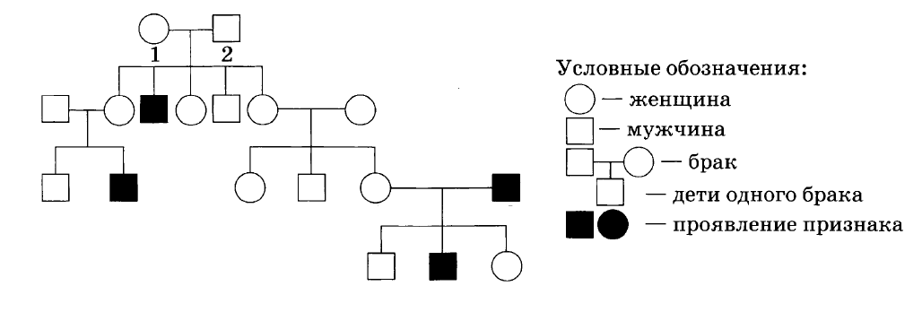

Ответ: ________________________.

Рассмотрите рисунок и выполните задания 5 и 6.

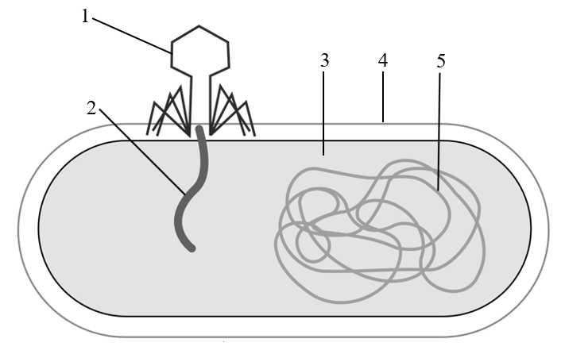

Каким номером на рисунке обозначена структура, содержащая пептидогликан муреин?
5
Ответ: ________________________.

Установите соответствие между характеристиками и структурами, обозначенными цифрами на рисунке: к каждой позиции, данной в первом столбце, подберите соответствующую позицию из второго столбца.
6
ХАРАКТЕРИСТИКИ | СТРУКТУРЫ
А) содержит разные типы РНК | 1) 1  2) 2  3) 3
Б) является вирусным геномом
В) белковый капсид бактериофага
Г) осуществляет трансляцию вирусных белков
Д) обеспечивает проникновение ДНК в клетку хозяина
Е) содержит гены фагового капсида

Запишите в таблицу выбранные цифры под соответствующими буквами.

А | Б | В | Г | Д | Е
Ответ:

Выберите три процесса, которые могут протекать в митохондриях. Запишите в таблицу цифры, под которыми они указаны.
7

1) расщепление белков гидролитическими ферментами
2) окисление глюкозы до пирувата
3) синтез лимонной кислоты
4) окисление пирувата до ацетил-КоА
5) транспорт электронов по цепи белков-переносчиков
6) фиксация углекислого газа пятиуглеродным сахаром

Ответ:

Установите последовательность процессов, происходящих при формировании нативной структуры белка. Запишите в таблицу соответствующую последовательность цифр.
8
1) формирование водородных связей между пептидными группами аминокислот
2) образование дисульфидных связей между различными участками белковой молекулы
3) синтез полипептидной цепи из аминокислот
4) присоединение фосфатной группы к белку с третичной структурой
5) сборка нескольких полипептидных субъединиц в один белок

Ответ:

Рассмотрите рисунок и выполните задания 9 и 10.

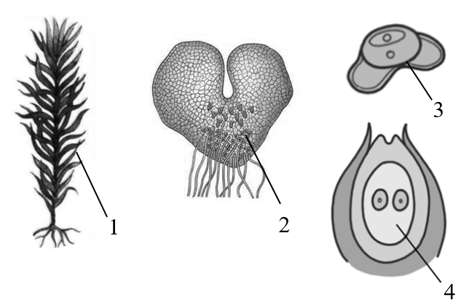

Каким номером на рисунке обозначен гаметофит растения, бесполое поколение которого не имеет корней?
9

Ответ: ________________________.
Установите соответствие между характеристиками и структурами, обозначенными на рисунке выше цифрами 1-4: к каждой позиции, данной в первом столбце, подберите соответствующую позицию из второго столбца.
10

ХАРАКТЕРИСТИКИ | СТРУКТУРЫ
А) содержит вегетативную и генеративную клетки | 1) 1  2) 2  3) 3  4) 4
Б) развивается в женской стробиле
В) формирует гаплоидный эндосперм
Г) содержит архегонии и антеридии
Д) является двудомным растением
Е) имеет воздушные мешки

Запишите в таблицу выбранные цифры под соответствующими буквами.

А | Б | В | Г | Д | Е
Ответ:

Выберите три верных ответа из шести и запишите в таблицу цифры, под которыми они указаны. Для животного, изображенного на рисунке, характерны:
11

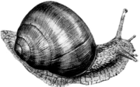
1) замкнутая кровеносная система
2) наличие мантийной складки
3) диффузно-узловая нервная система
4) асимметричное строение тела
5) органы выделения - протонефридии
6) раздельнополость

Ответ:

Установите последовательность систематических групп, начиная с самого высокого ранга. Запишите в таблицу соответствующую последовательность цифр.
12

1) Аспергилл
2) Аспергилл желтый
3) Аспергилловые
4) Грибы
5) Аскомицеты
6) Эукариоты

Ответ:

Рассмотрите рисунок и выполните задания 13 и 14.

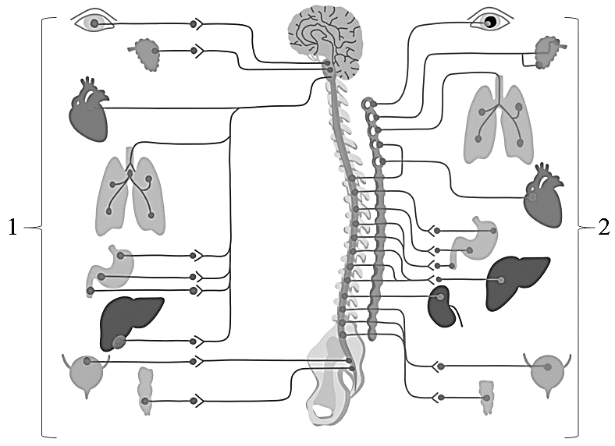

Какой цифрой на рисунке показан отдел вегетативной нервной системы, при активизации которой усиливается энергетический обмен?
13

Ответ: ________________________.
Установите соответствие между характеристиками и отделами вегетативной нервной системы, обозначенными цифрами на рисунке выше: к каждой позиции, данной в первом столбце, подберите соответствующую позицию из второго столбца.
14

ХАРАКТЕРИСТИКИ | ОТДЕЛ
А) снижает выделение слезной жидкости | 1) 1
Б) увеличивает частоту сердечных сокращений | 2) 2
В) включает волокна блуждающего нерва
Г) стимулирует отложение запасных питательных веществ
Д) стимулирует перистальтику кишечника
Е) центры в боковых рогах грудных и поясничных сегментов спинного мозга

Запишите в таблицу выбранные цифры под соответствующими буквами.

А | Б | В | Г | Д | Е
Ответ:

Выберите три верных ответа из шести и запишите в таблицу цифры, под которыми они указаны. Эпителиальная ткань в организме человека:
15

1) формирует гиподерму
2) может быть покровной и железистой
3) формируется только из эктодермы
4) выстилает полости органов
5) имеет мало межклеточного вещества
6) густо пронизана капиллярами

Ответ:
16
Установите правильную последовательность прохождения световой волны к фоторецепторам сетчатки глаза. Запишите в таблицу соответствующую последовательность цифр.

1) роговица
2) зрачок
3) стекловидное тело
4) передняя камера глаза
5) колбочки и палочки

Ответ:

Прочитайте текст. Выберите три предложения, в которых даны примеры идиоадаптаций у разных видов растений. Запишите в таблицу цифры, под которыми они указаны.
17
(1) У наземных растений появляется развитая проводящая и механическая ткань, формируется защищающая от пересыхания и перепадов температуры покровная ткань. (2) У вторичноводных растений механическая ткань может быть развита слабо, но формируется система межклетников в аэренхиме. (3) У многих наземных растений для регуляции газообмена и транспирации используется устьичный аппарат. (4) При этом у водных растений устьица располагаются на верхней стороне листа, тогда как у большинства наземных – на нижней. (5) У многих цветковых растений в ходе коэволюции возникает симбиоз с насекомыми-опылителями. (6) Некоторые виды орхидей для привлечения самцов опылителей имитируют формой и окраской своих цветков тело самок насекомых.

Ответ:
18
Выберите три верных ответа из шести и запишите в таблицу цифры, под которыми они указаны. Второй трофический уровень в экосистеме тайги могут занимать:

1) росомаха
2) кабарга
3) горностай
4) летяга
5) бурозубка
6) глухарь

Ответ:

Установите соответствие между видами естественного отбора и их примерами: к каждой позиции, данной в первом столбце, подберите соответствующую позицию из второго столбца.
19

ПРИМЕР | ВИД ОТБОРА
А) гибель животных-альбиносов в дикой природе | 1) движущий  2) стабилизирующий
Б) закрепление меланистической окраски у березовых пядениц
В) неопыление цветков в слишком мелких и крупных соцветиях клевера
Г) удлинение ушной раковины у пустынных видов тушканчиков
Д) утрата конечностей у предков змей
Е) гибель эмбрионов млекопитающих с нарушенным числом позвонков

Запишите в таблицу выбранные цифры под соответствующими буквами.

А | Б | В | Г | Д | Е
Ответ:

20
Установите последовательность этапов эволюции растений, начиная с самых древних представителей. Запишите в таблицу соответствующую последовательность цифр.
1) одноклеточные водоросли
2) риниофиты
3) семенные папоротники
4) древовидные хвощи
5) покрытосеменные

Ответ:

Рассмотрите рисунок, показывающий характер наследования окраски шерсти у собак. Заполните пустые ячейки таблицы, используя элементы, приведённые в списке. Для каждой ячейки, обозначенной буквой, выберите соответствующий элемент из предложенного списка.
21
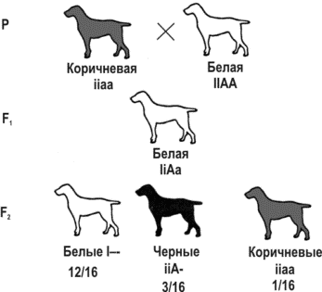

Взаимодействующие гены | Тип взаимодействия | Характеристика
____________(А) | ____________(Б) | ____________(В)

Список элементов:
1) комплементарность
2) аллельные
3) эпистаз
4) проявление одного гена находится под влиянием другого гена (супрессора)
5) неаллельные
6) полимерия
7) взаимодействие генов, однонаправленно влияющих на развитие одного и того же признака
8) одновременное действие нескольких доминантных генов дает новый вариант признака

Запишите в таблицу выбранные цифры под соответствующими буквами.

А | Б | В
Ответ:

Проанализируйте график «Взаимосвязь заболеваемости гриппом и охвата населения вакцинопрофилактикой в России». Выберите все утверждения, которые можно сформулировать на основании анализа представленных данных. Запишите в ответе цифры, под которыми указаны выбранные утверждения.
22
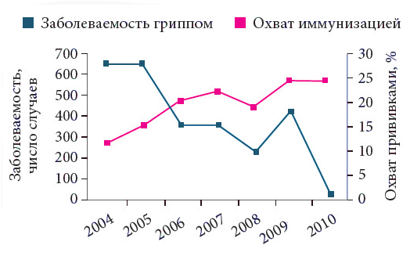
1) В период с 2004 по 2010 гг. охват населения прививками от гриппа вырос в два раза.
2) В 2006 году число заболевших гриппом было равно числу вакцинированных от гриппа.
3) С 2004 по 2010 гг. заболеваемость гриппом непрерывно снижалась
4) Охват населения прививками в рассматриваемый период не превышал 25%.
5) В 2010 г. 25% заболевших гриппом были привиты.

Ответ: ________________________.Ответ

Часть 2
Для записи ответов на задания этой части (23–29) используйте БЛАНК ОТВЕТОВ № 2. Запишите сначала номер задания (23, 24 и т.д.), а затем развёрнутый ответ на него. Ответы записывайте чётко и разборчиво.

Прочитайте описание эксперимента и выполните задания 23 и 24.

В амебах рода Acanthamoeba могут паразитировать как внутриклеточные бактерии – хламидии Parachlamydia acanthamoebae, так и различные вирусы, например, венавирус Viennavirus. Исследователи решили изучить, как присутствие в клетке амеб хламидий влияет на развитие вирусной инфекции. Схемы и результаты опытов приведены в таблице.

Вариант эксперимента | Репликация вирусного генома и сборка вирионов через 12 часов после заражения | Репликация вирусного генома и сборка вирионов через 24 часа после заражения
Одновременное заражение амеб хламидиями и вирусами | Происходит неинтенсивно | Происходит неинтенсивно
Заражение амеб сначала вирусами, спустя 12 часов - хламидиями | Происходит интенсивно | Происходит интенсивно
Заражение амеб сначала хламидиями, спустя 12 часов - вирусами | Происходит неинтенсивно | Не происходит

Какая переменная в этом эксперименте будет зависимой (изменяющейся), а какая – независимой (задаваемой)? Объясните, как в данном эксперименте можно поставить отрицательный контроль*. С какой целью необходимо такой контроль ставить?
23

* Отрицательный контроль – это экспериментальный контроль, при котором изучаемый объект не подвергается экспериментальному воздействию.

Какой тип взаимоотношений складывается между хламидиями и венавирусами внутри клетки хозяина? Ответ поясните. Почему хламидиям выгодно подавлять размножение вируса в амебах? В чем заключается отличие в паразитировании вируса и бактерии в клетке амебы?
24

Рассмотрите рисунок эпителиальной ткани. Какой вид ткани на нем представлен? Укажите не менее двух органов (структур) в организме человека, выстланных таким эпителием. Объясните его функциональную роль в каждом случае.
25

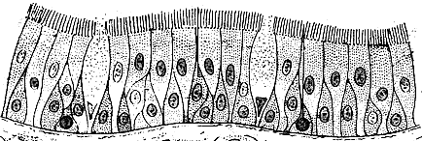

У глаукофитовых водорослей хлоропласты имеют интересную особенность: они содержат слой муреина между наружной и внутренней мембраной. Аргументом в пользу какой теории происхождения хлоропластов является этот факт? Ответ поясните. Назовите не менее трех других признаков хлоропластов, позволивших ученым обосновать эту теорию.
267

Семена некоторых растений, например, копытня европейского, имеют ариллоид (показан на рисунке цифрой 1). Это мясистый вырост, развивающийся из оболочки семязачатка и содержащий питательные вещества: масла, белки, крахмал. Известно, что запасные вещества ариллоида не расходуются на рост зародыша. Предположите, какую функцию выполняет ариллоид. Какая структура семени является гомологичной ариллоиду? Ответ обоснуйте. Какие структуры семени у разных растений могут содержать запас питательных веществ для развития проростка?
277

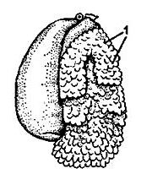

Клетки заростка папоротника орляка имеют 26 хромосом. Определите количество хромосом и молекул ДНК при образовании споры орляка в начале деления клетки спорогенной ткани и после первого деления. Ответ обоснуйте.
28

У мышей гены окраски шерсти и длины ушей расположены в разных хромосомах. В серии из четырех аллелей окраски шерсти каждый предыдущий ген полностью доминирует над следующим: светлобрюхий агути – А^{У}; серобрюхий агути – А; черно-огненный – а^{t}; черный – а. Самку с черной окраской и длинными ушами скрестили с самцом, имеющим окраску светлобрюхий агути и короткие уши. В потомстве получили длинноухих мышат, причем расщепление по окраске шерсти составляло 1:1. Составьте схемы скрещиваний. Определите генотипы родителей, генотипы и фенотипы потомства.
29

